Спортивный уголок
Подготовительная «Б» группа «Родничок»
Воспитатель: Иванова Л.К.

«Чтобы сделать ребенка умным и
рассудительным, сделайте его крепким и
здоровым: пусть он работает, действует,
бегает, кричит,
пусть он находится в постоянном движении».
Жан Жак Руссо

Цель: Физкультурно-оздоровительный уголок, как уголок для удовлетворения потребности дошкольника в движении и приобщению к здоровому образу жизни.
Задачи:
- развитие движений и совершенствование двигательных функций;
- достижение необходимой для возраста физической подготовленности;
- предупреждение нарушений опорно-двигательного аппарата;
- воспитание положительных нравственно-волевых черт личности, активности, самостоятельности;
- создание благоприятных условий для активного отдыха, радостной содержательной деятельности в коллективных играх.
Задача взрослого:
- научить детей самостоятельной двигательной активности в условиях ограниченного пространства и правильному использованию физкультурно-оздоровительного оборудования

Старшие дошкольники овладевают сложными видами движений и способами выполнения, а также некоторыми элементами техники. Они способны получать удовлетворение в результате успешного достижения цели и преодоления трудностей. Детям этого возраста свойственен широкий круг специальных знаний, умение анализировать свои действия, изменять и перестраивать их в зависимости от ситуации.
В нашей группе оформлен уголок здоровья «Мы растем здоровыми». Все родители имеют возможность ознакомиться с материалами по теме ЗОЖ, проведению гимнастики дома, антропологические данные на каждого ребенка.

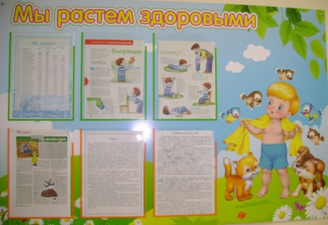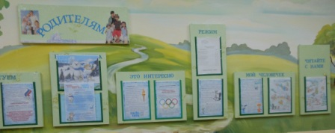
Спортивный уголок расположен в помещении приемной группы. Создали вариативные условия для выполнения разных видов физических упражнений с использованием пособий.
Для родителей оформляем тематические информации как Зимние олимпийские игры, Здоровый Образ Жизни.
Оборудование для спортивных игр храним в секционном шкафу. Обручи, скакалки, шнуры разместили на крюках одной свободной стены в группе. Физкультурное оборудование располагается так, чтобы дети могли свободно подходить к нему и пользоваться им.
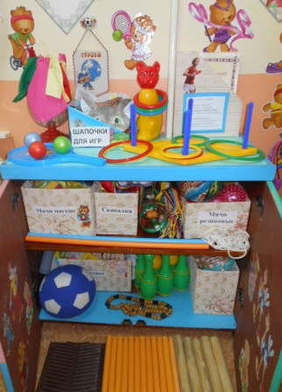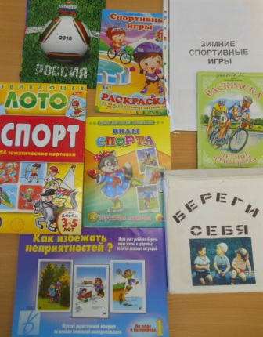
В уголке имеются атрибуты из бросового материала самодельные деревянные катушки, из пластиковых бутылок и киндера для развития ловкости, большие счеты для профилактики плоскостопия. Проводим увлекательные упражнения на дыхание.

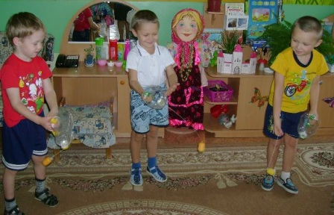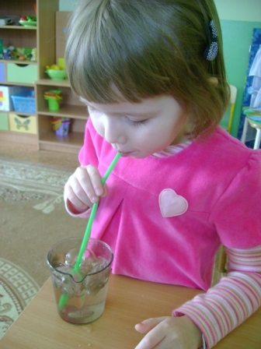
Игры для самостоятельной деятельности: «Сажаем огород», «Кто быстрее перенесет предметы».
Имеется теоретический материал:
- картотека подвижных игр
- картотека малоподвижных игр,
- папка по практическому материалу,
- Иллюстративный материал по зимним видам спорта
- иллюстративный материал по летним видам спорта
- картотека физкультминуток
- настольная игра «Спорт»
- маски для подвижных и малоподвижных игр
- книги по валеологии
После проведения тематических бесед проводим коллективные работы: Аппликация «Лыжники», создаем макет «Зимние виды спорта». Оформили уголок «Зимние Олимпийские игры 2014»в Сочи
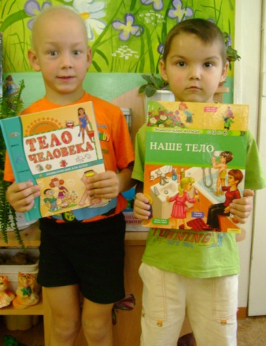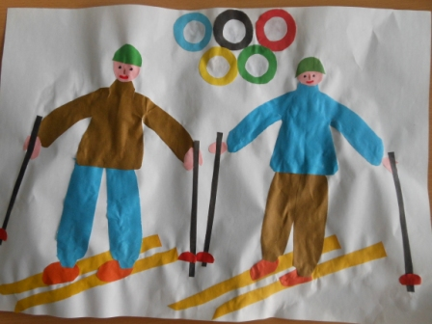

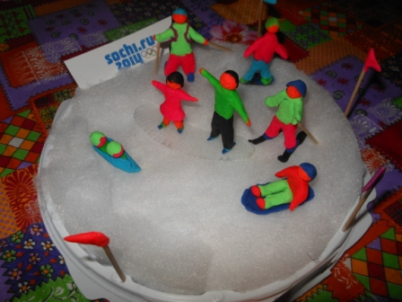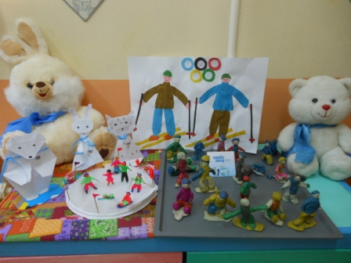

Для игр с бросанием, ловлей, метанием.
- надувной мяч, мягкий мяч, кегли, кольцеброс, мячи большие, средние, маленькие, мешочки с песком, тазики для игр с бросанием
Для уголка здоровья
- ножной массажер (старые счеты)
- ножной массажер (с киндерами)
- эспандер.
- бусы разные,
- мячи игольчатые
Для профилактики плоскостопия
- доски ребристые,
- коврик резиновый
- дорожка из линолиума с пробками
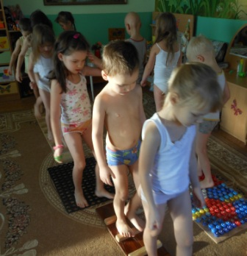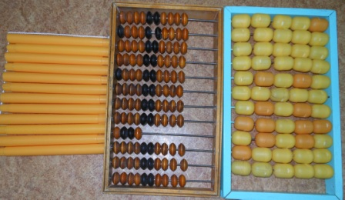

Для утренней гимнастики
- ленточки на кольцах,
- флажки разноцветные,
- султанчики
- веревочки
Для игр с прыжками
- скакалки,
- шнуры
В группе проводим игры с использованием оборудования из спортивного уголка.

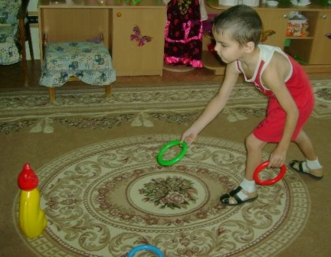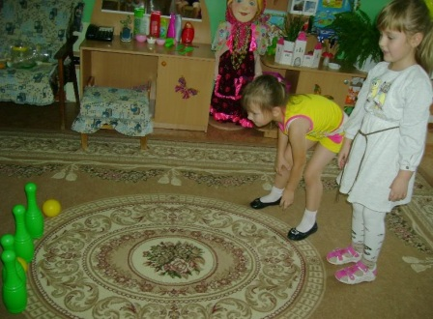

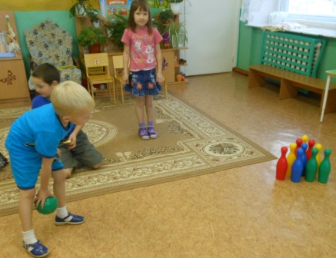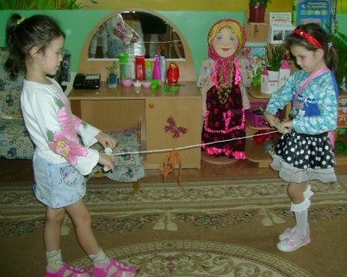

В группе соблюдается график двигательной активности. Прогулки проводятся ежедневно, а если погода ветреная или дождливая, то дети находятся на веранде.
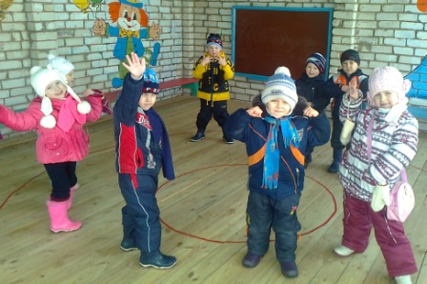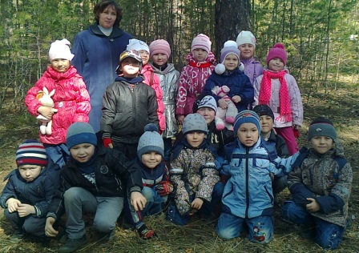

Родители заинтересованы в развитии двигательных навыков в свободной деятельности. Дома стараются создавать условия для того, чтоб ребенок мог позаниматься со спортивным инвентарем, создают дома спортивные уголки.
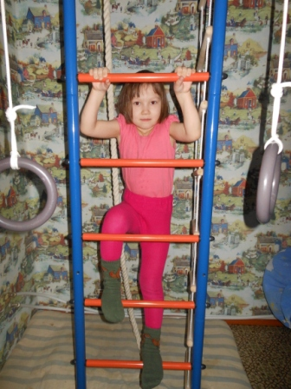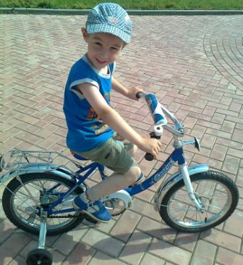

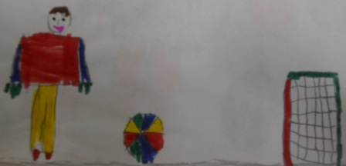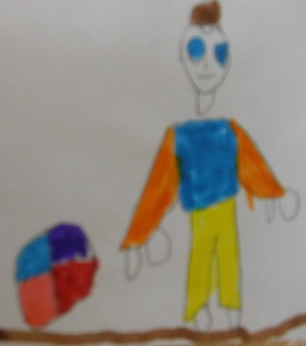

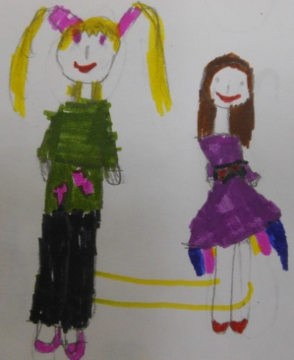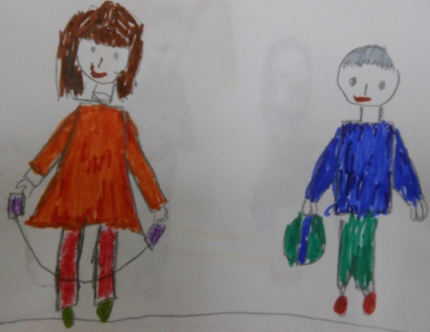
Мы дружим со спортом и хотим стать ловким,смелыми, сильными.

